

МУ «Грозненский РОО»

**Муниципальное бюджетное общеобразовательное учреждение**

**«СРЕДНЯЯ ОБЩЕОБРАЗОВАТЕЛЬНАЯ ШКОЛА С. ПРОЛЕТАРСКОЕ»**

**(МБОУ «СОШ с. Пролетарское»)**

МХь «Грозненски КIДД»

**Муниципальни бюджетни йуккъерчу дешаран хьукмат**

**«ПРОЛЕТАРСКИ ЙУККЪЕРА ЙУКЪАРАДЕШАРАН ИШКОЛ»**

**(МБЙДХЬ «Пролетарски ЙЙИ»**

**Отчет**

**о проведении профориентационной работы**

**в МБОУ «СОШ с.Пролетарское» за 3 квартал 2024 года**

Согласно плана работы школы по профориентации в МБОУ «СОШ с.Пролетарское» в 3 квартале 2024 года проведена следующая работа:

**-** С 6 по 11 класс учащиеся посетили занятия в рамках курса «Россия – мои горизонты»: Моя Россия, мои горизонты, мои достижения; Открой своё будущее; Познаю себя.

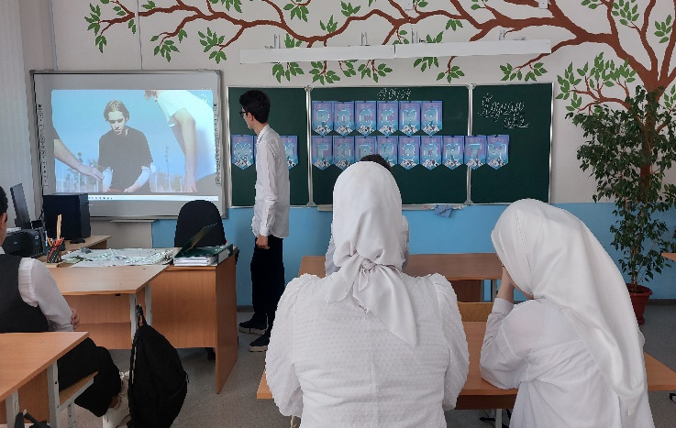 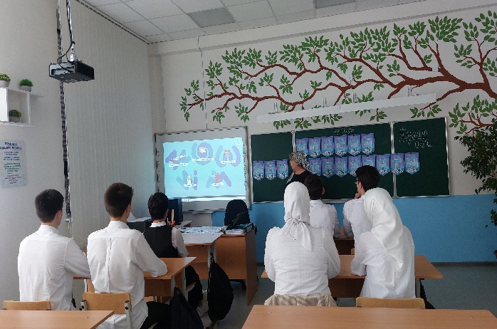

- С целью привлечения внимания старших подростков к осознанной проблеме профессионального выбора, заместитель директора по ВР Ахмедова Х.И. провела с учащимися 10 класса викторину на тему «Познаю себя в профессии». Учащиеся в игровой форме проявляли свои способности в той или иной профессии, учились как найти свою стихию, чтобы по-настоящему использовать свои силы, ум, знания, чтобы приносить наибольшую пользу, чувствовать себя нужным, полноценным, удовлетворенным и пришли к выводу, что призвание развивается только в труде.  
  
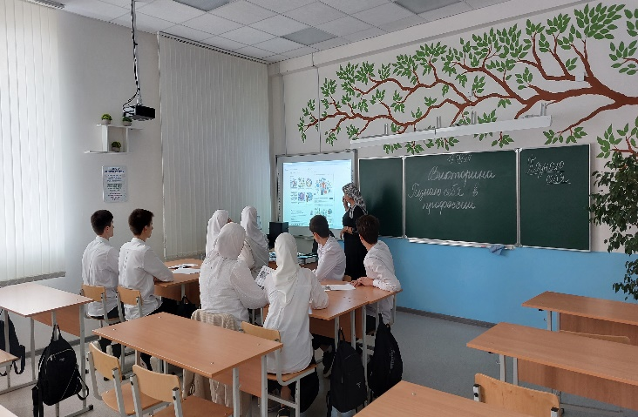 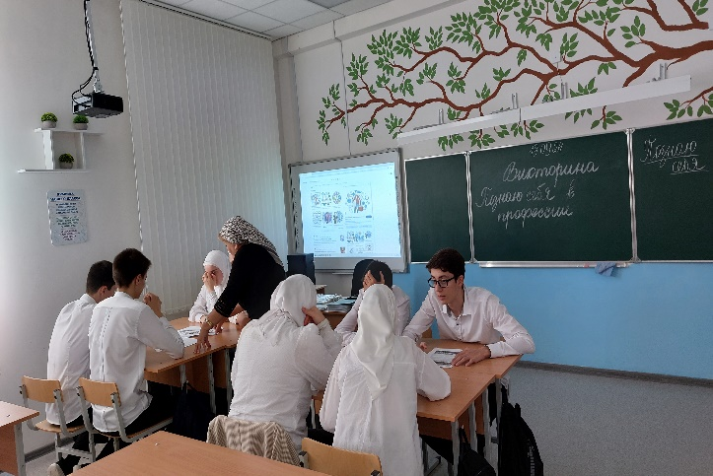

- В 8-10-х классах прошли беседы на тему «Твой выбор». На беседы приглашены инспектор ОПДН ОМВД России по Грозненскому району ст.лейтенант полиции Гиназов А.И. и педагог по ДНВ Газиев Р.К. Выступающие дали рекомендации учащимся как правильно выбрать профессию, были даны разъяснения таким понятиям, как «Профессиональная деятельность», «Квалифицированный и неквалифицированный труд». Учащиеся с интересом обсуждали, по каким критериям нужно выбирать уровень образования, что может помочь в карьерном росте. Для учащихся была представлена презентация с полной информацией о профессиях, условиях труда и требованиях, предъявляемых к той или иной профессии.

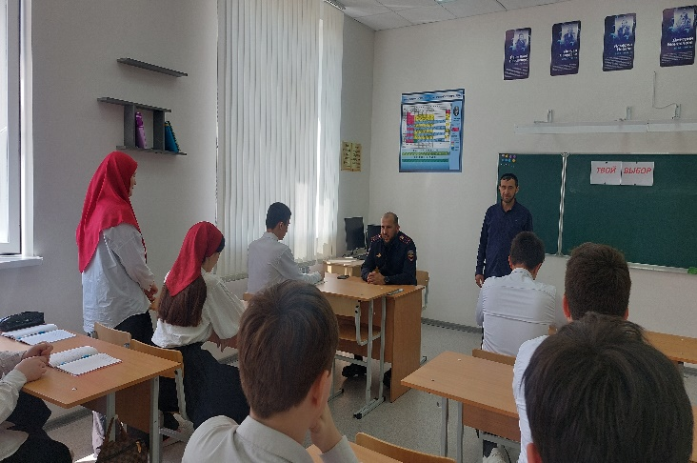

**Исп:зам.директора по ВР Ахмедова Х.И.**